TAREA 2

LINK DE EJERCICIO 2

<https://colab.research.google.com/drive/1XqGFAYmlf7SruycCe9PUTCMtveNvJLPr?usp=sharing>

Ahora vamos a realizar el percentil y cuartil:

1. En este caso definimos las funciones en python

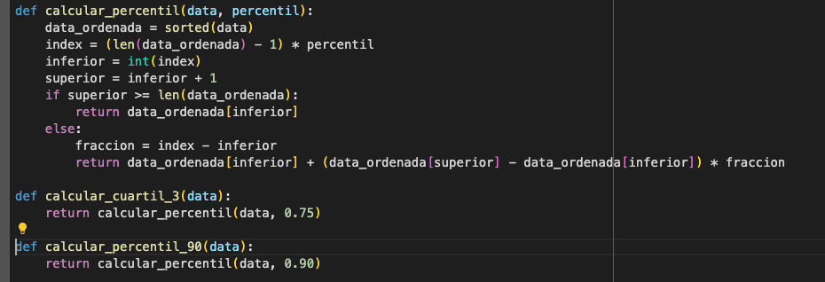

Como se puede notar estamos utilizando valores para cuartil = 3 y percentil = 90

1. Ahora necesitamos las funciones para importar el CSV y poder capturar las columas y filas en una matriz

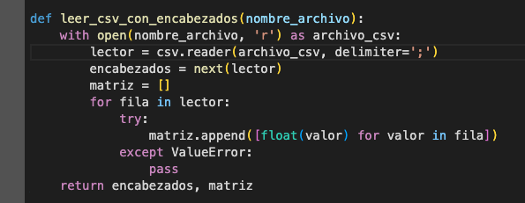

1. Por ultimo llamamos hacia las funciones que creamos e imprimimos el resultado por columna con su cuartil y percentil

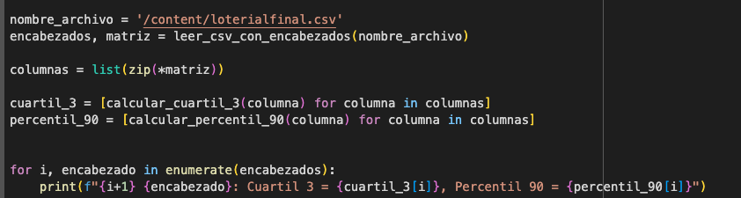

1. Resultados :

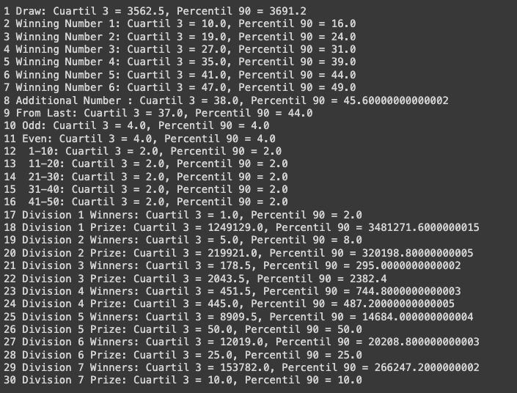

**GRAFICANDO**

1. Instalamos la librería de python y empezamos a graficar por columna :

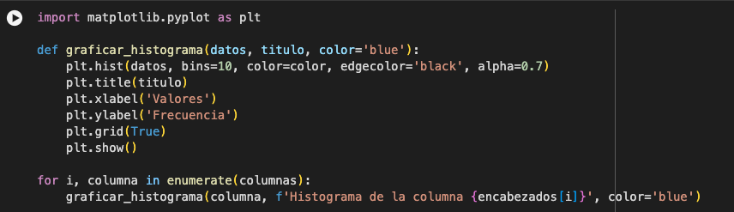

1. Los resultados son

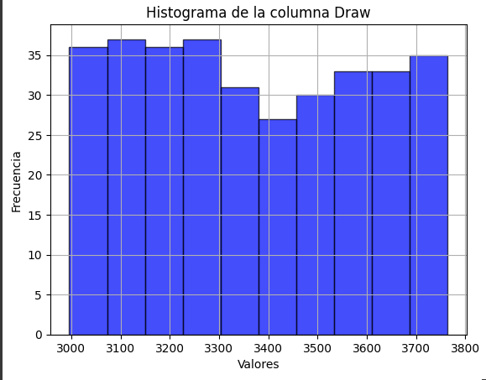

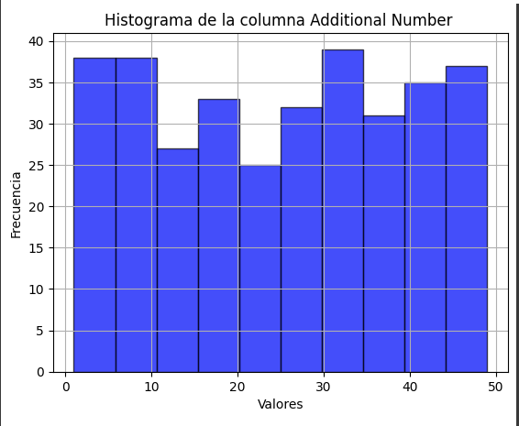

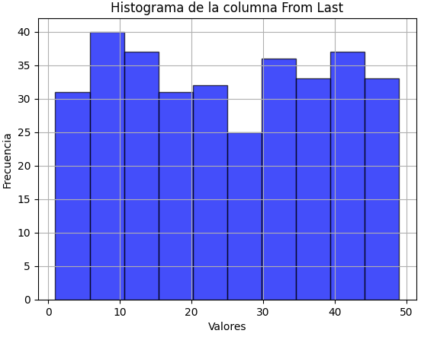

**Distribución uniforme:** En una distribución uniforme, todos los valores dentro de un rango tienen aproximadamente la misma probabilidad de ocurrencia, lo que genera una distribución plana sin un pico claro. El gráfico que muestras tiene barras que se mantienen a una altura similar a lo largo de todo el rango, con algunas variaciones, lo cual es típico de una distribución uniforme.

En el caso de la lotería, si el número de sorteo se elige de manera aleatoria y sin tendencia, es lógico que el número de cada sorteo esté distribuido de manera uniforme en el tiempo.

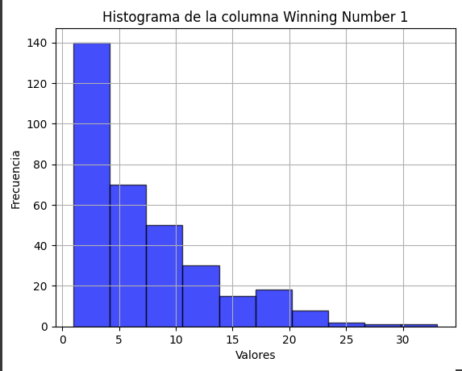

**Distribución exponencial:** Una distribución exponencial tiene una alta frecuencia de valores bajos y una rápida disminución de la frecuencia conforme los valores aumentan, lo que resulta en una cola larga hacia la derecha. En tu gráfico, se observa una concentración muy alta de valores en el rango más bajo (cerca de 0 a 5) y una disminución progresiva a medida que los valores aumentan.

Este patrón es típico de una distribución exponencial, donde los eventos más pequeños (en este caso, los números ganadores más bajos) ocurren con mayor frecuencia, y los valores mayores son cada vez menos probables.

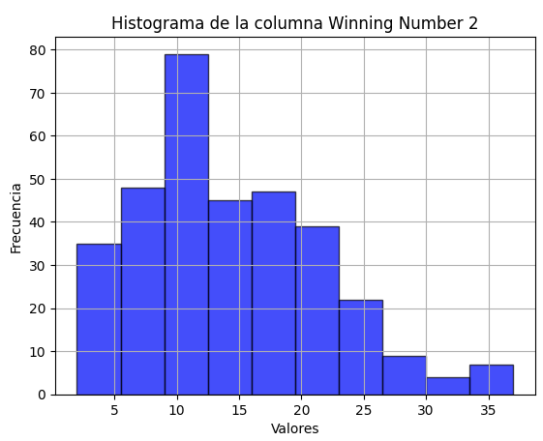

**Distribución normal sesgada**: Una distribución normal sesgada (o asimétrica) tiene una forma similar a una campana, pero con una inclinación hacia uno de los lados. En este caso, los valores están más concentrados en torno a los números 10-20, lo que le da una forma cercana a la campana, pero con una cola más larga hacia la derecha.

Esto sugiere que la mayor parte de los valores están en un rango intermedio (concentración alrededor de 10 a 20), mientras que los valores más altos, cercanos a 30-35, son menos frecuentes.

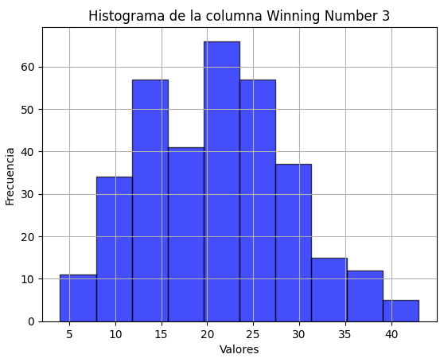

**Distribución normal**: Una distribución normal tiene una forma simétrica con la mayoría de los valores concentrados alrededor de la media y con una disminución gradual hacia los extremos. En el histograma, se observa una concentración de valores alrededor del rango 15-25, lo que crea una curva en forma de campana. Los valores se distribuyen simétricamente a ambos lados de la media, con menos valores en los extremos (hacia 5 y 40), lo cual es característico de una distribución normal.

Los números ganadores en “Winning Number 5” parecen tener una mayor probabilidad de ser valores altos, y la frecuencia disminuye de manera consistente hacia los números más bajos, lo que justifica la semejanza con esta distribución.

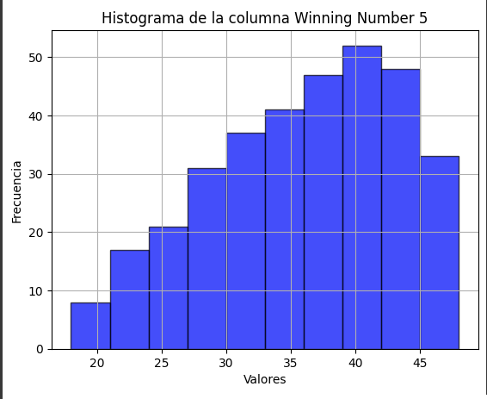

**Distribución exponencial inversa**: Esta distribución se caracteriza por una alta frecuencia de valores en el extremo superior (en este caso, los números más altos, alrededor de 40-45) y una disminución gradual en la frecuencia a medida que los valores disminuyen. Este es el patrón que se observa en el gráfico, donde los números más altos (40-45) son mucho más frecuentes, y la frecuencia disminuye progresivamente hacia los valores más bajos.

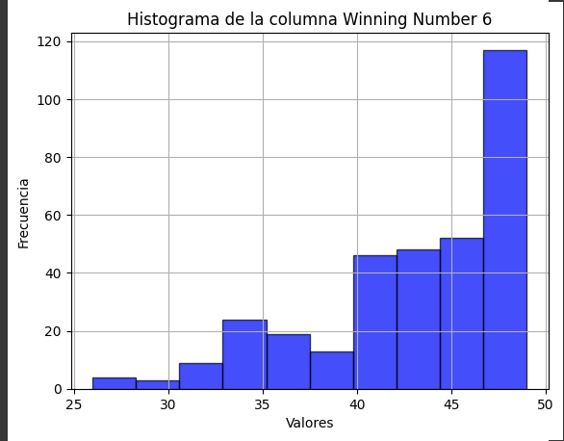

**Distribución exponencial:** Esta distribución es caracterizada por tener muchos valores pequeños al principio y una menor cantidad de valores altos conforme nos movemos hacia la derecha en el eje de los valores. En este caso, observamos que los números altos (45-50) tienen una frecuencia mucho mayor que los números más bajos, con una clara tendencia ascendente hacia la derecha del gráfico.

sigue un patrón similar a una distribución exponencial, con una menor frecuencia en los números bajos y una concentración significativa de valores en la parte más alta del rango (entre 45 y 50). Esta tendencia es indicativa de que los números ganadores en esta posición tienden a ser números altos.

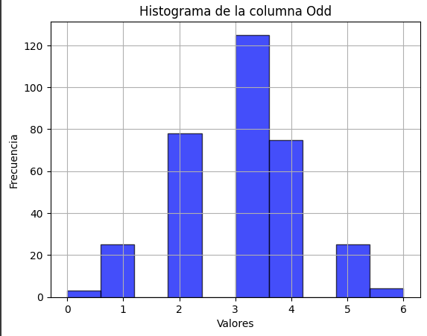

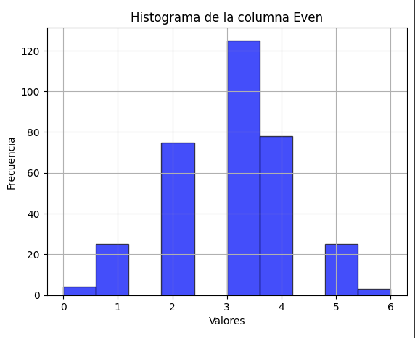

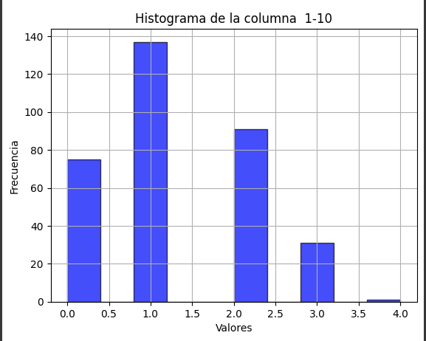

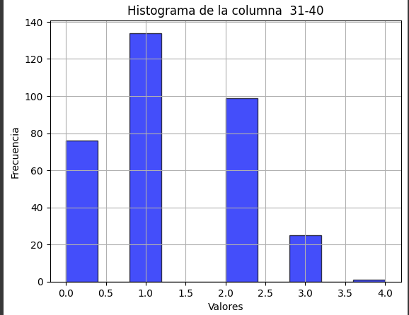

**Distribución binomial**: Este tipo de distribución se utiliza para modelar el número de éxitos en una serie de ensayos independientes, donde cada ensayo tiene dos posibles resultados: éxito o fracaso. En este caso, “Odd” representa la cantidad de números impares seleccionados en un sorteo, lo cual puede ser modelado como un ensayo binario (impar o no impar).

modela el número de éxitos (números impares) en un conjunto limitado de ensayos (sorteos), y la mayoría de los sorteos caen en la región media (2-4 números impares), mientras que los valores extremos son menos comunes. Esto es típico de una distribución binomial en situaciones donde hay una probabilidad constante de éxito o fracaso.

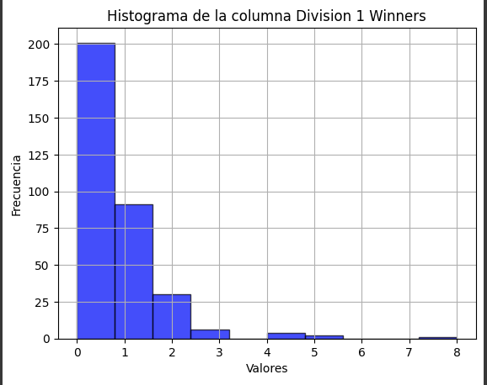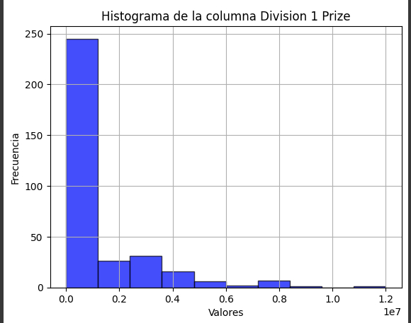

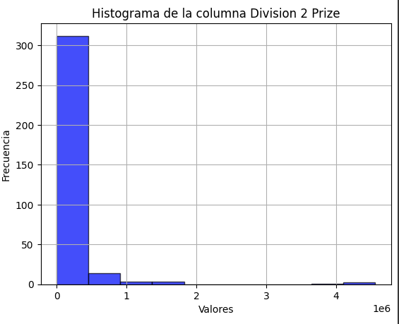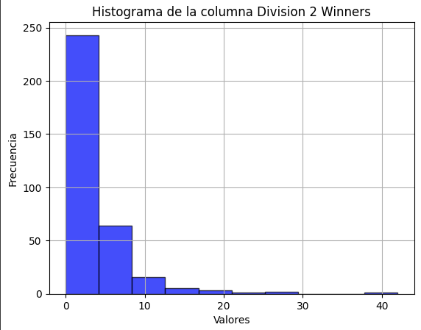

**Distribución de Poisson**: Este tipo de distribución es apropiada para modelar la frecuencia con la que ocurre un evento raro en un intervalo determinado, como el número de ganadores del premio mayor (División 1). La distribución de Poisson se caracteriza por una mayor concentración de eventos en valores cercanos a 0, con una disminución progresiva en la frecuencia a medida que aumentan los valores.

En este caso, la mayoría de los sorteos tienen **0** ganadores, lo cual es común en los eventos raros. También se observa una menor cantidad de sorteos con 1 o más ganadores, lo cual es consistente con lo que se espera en una distribución de Poisson.

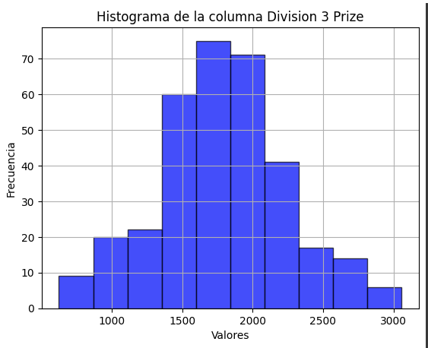

**Distribución normal**: Una distribución normal tiene una forma simétrica con la mayoría de los valores concentrados alrededor de la media y con una disminución gradual hacia los extremos. En el histograma, se observa una concentración de valores alrededor del rango 15-25, lo que crea una curva en forma de campana. Los valores se distribuyen simétricamente a ambos lados de la media, con menos valores en los extremos (hacia 5 y 40), lo cual es característico de una distribución normal.

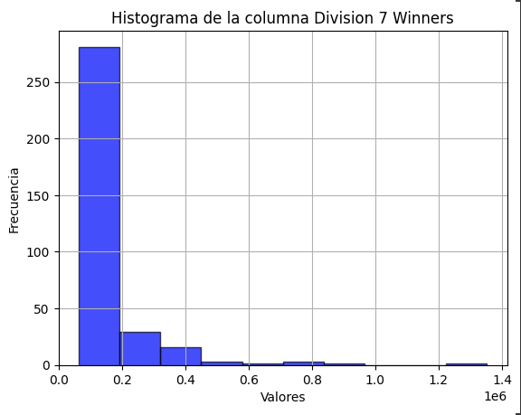

**Distribución exponencial:** Esta distribución se caracteriza por tener una alta frecuencia de valores pequeños al principio, y una disminución progresiva hacia los valores más grandes, lo que resulta en una “cola larga” hacia la derecha. El gráfico muestra que la mayoría de los sorteos tienen una cantidad baja de ganadores de la División 7, con una frecuencia mucho menor de sorteos con una cantidad alta de ganadores.

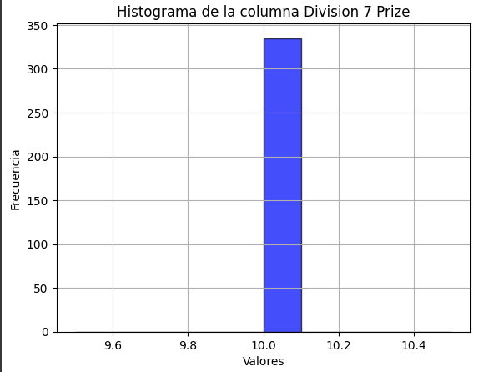

•**Distribución degenera o constante:** Una distribución degenera ocurre cuando todos los valores de un conjunto de datos son iguales o muy cercanos entre sí. En este caso, el histograma muestra que prácticamente todos los valores del “Division 7 Prize” son idénticos o están concentrados en un único valor (en este caso, aproximadamente 130), lo cual es un claro indicio de una distribución constante.

No hay variabilidad en los premios de la División 7, lo que explica que el histograma sea una barra única, ya que todos los premios tienen el mismo valor, sin dispersión.